Formules :

**-Formule pour calculer le point rosée :** Cette formule à pour but de nous alerter sur la condensation ( si la température intérieur dépasse le point rosée la condensation se génère).

Son calcul pour l'air (dans les limites de température usuelles de 0 à 60°C ) est donné par la formule empirique de **Magnus-Tetens .**

Tr= 237.7*K / ( 17.7 - K )

où K est une constante égale à : (237.7) * Ta) + Log(Hum)

Ta (Celsius) = Température ambiante sèche ( c'est à dire sans humidité et sans influence additive due aux radiations).

Hum (nombre pourcentage) = humidité relative.

**-Formule pour calculer a température extérieur :** Cette formule à pour but de calculer la température externe via une sonde PT100

La **relation de Steinhart–Hart** modélise l'évolution de la résistance électrique d'un semi-conducteur selon sa température.

Cette loi peut s'écrire :

1/T= A+ B * ln(R) + C * ln(R) ³

T: Température recherchée (Kelvin)

R: Resistance de la sonde

A , B , C: les coefficients de **Steinhart-Hart** qui caractérisent chaque sonde.

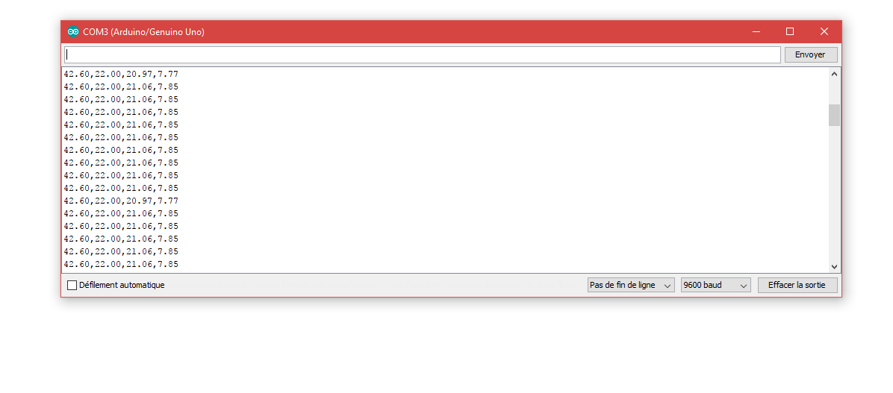

**Test de notre projet utilisant ces calculs :**

**Calculs de point rosé avec nos valeurs données:**

Nous avons pour une humidité donnée : 42.6 , une température externe de 22 °C et un point de rosée de 7.85°C

Prouvons que le point de rosée égale à 7.85 °C ?

Point de rosée = (237.7*(((17.27*temperature)/(237.7+temperature))+log(h/100)))/(17.27-(((17.27*temperature)/(237.7+temperature))+log(h/100)))

Point de rosée = 8.60 °C

Nous avons une différence de 0.75 °C ce qui extrêmement proche de notre point rosée calculé.

**S**